INGENIERÍA DEL SOFTWARE III

Tercera Iteración Planificación
Profesor de prácticas asignado: Miguel Lastra Leidinger
Grupo de prácticas: M 1.2 – Miércoles 12- 14h
Firman este documento:
Fco Javier Briones (Encargado) - 74728484N
Alejandro Mesa Rodríguez – 75908151D
José Peso Buendía - 75158910Q
Fco. Manuel Abril Barrilado - 75562375S

Índice de contenido
1.Declaración del Alcance 4
Primera Iteración 4
Segunda Iteración 6
Tercera Iteración 7
Objetivos de esta Iteración: 9
2.Determinación de Recursos 10
Recursos Humanos 10
Recursos Hardware 13
Recursos Software 14
3.Estimación de Costos 15
Planificación Organizativa 16
Planificación temporal 17
4.Análisis de riesgos 24
5.Documento de control de cambios 25
Cambios version 1.1 25
Cambios version 1.2 26

Resumen de cambios realizados

Identificador de documento | Versión | Fecha | Resumen de cambios  (Documentación de cambios al final del documento)
planificacion_tercera_iteracion_V.1.0.pdf | 1.0 | 10/05/11 | - Se creó el documento.
planificacion_tercera_iteracion_V.1.1.pdf | 1.1 | 12/05/11 | - Se modificó la declaración de alcance.  - Se modificó la planificación temporal.
planificacion_tercera_iteracion_V.1.2.pdf | 1.2 | 26/05/11 | - Se modificó la planificación temporal.
3ª Iteración. Planificación

Declaración del Alcance

En el presente documento se presentan toda la información relevante a la planificación de la tercera iteración, con el objetivo de llevar a cabo la finalización del proyecto en su totalidad.
A continuación se hace balance de la situación actual y se fijan los objetivos.

Primera Iteración
Se partió de la siguiente información obtenida a través del cliente, como especificación inicial del sistema :
“ Los pacientes que acuden al centro son atendidos por uno de los médicos de los que dispone el citado centro, siendo necesario solicitar una cita mediante un sistema de cita previa. El paciente no puede elegir quién le atenderá y sólo puede elegir cuándo será en función de la disponibilidad. Actualmente el centro dispone de veinte doctores que prestan al atención al paciente, aunque este número es variable y cambia con el tiempo.
El centro almacena la historia clínica con todos los casos asociados a cada paciente y los medicamentos recetados. Además, se almacenan los resultados de las pruebas realizadas a los pacientes.
Las pruebas pueden ser análisis de sangre u orina, radiografías y resonancias magnéticas. Los análisis son realizados por los analistas y el resto de pruebas por los radiólogos. Para que un paciente pueda ser sometido a una prueba, debe obtener una cita que le proporcionará el médico que le atiende en el momento en el que éste decide que se requiere alguna de estas pruebas.
Los radiólogos y analistas incorporan al historial del paciente los resultados de las pruebas. En el caso de las radiografías y resonancias se almacenarán una serie de imágenes y un informe. Para los análisis se proporcionará una plantilla con los parámetros medidos.
Finalmente, el centro también dispone de una farmacia de la que los pacientes retiran los medicamentos recetados por los médicos de atención al paciente. Es necesario controlar el stock de los productos de la farmacia y evitar que se puedan entregar medicamentos caducados o que la cantidad de un determinado producto baje de un límite. Los médicos podrán recetar tratamientos de cierta duración, para que el paciente pueda ir retirando las unidades de medicamento hasta el final del tratamiento, conforme se le van terminando, sin tener que pasar por consulta cada vez.
El paciente debe poder solicitar cita con un médico desde su casa a través de Internet y también acceder a su historial, con la salvedad de que cada apartado de cada historial estará oculto hasta que un médico decida que puede ser accesible por el paciente. Así se evita, por ejemplo, que un paciente pueda acceder a los resultados de un análisis antes de que su médico pueda explicárselos. La interfaz de usuario para el paciente debe ser simple e implementable en pantallas táctiles. ”

De la primera entrevista a fecha 1/3/11 con el cliente, se obtuvo la siguiente información:

¿ Se podrá solicitar cita en el mismo centro de salud , o solamente a través de internet?
- Si, se puede, puedes ir al centro de salud y pedir ( con ayuda de un administrativo)
¿ Cómo sabe cada paciente quien es su médico?
- El sistema se lo asigna automáticamente.
¿Cómo elige el médico a sus pacientes?
- El sistema se los asigna automáticamente ( teniendo en cuenta la carga de trabajo )
¿Cuales son los horarios del centro?
- Estará abierto las 24 horas del día. El personal se dividirá en turnos de 8 horas.
¿ Hasta que hora se puede pedir cita?
- En cualquier momento.
¿Todo médico debe ser analista / radiológo?
- No, existirán médicos de atención directa, y por otro lado, los especialistas.
¿Mínimo de personal de estos tres tipos?
- No hay un numero mínimo de médicos, pero lo normal en el centro es de 20 médicos. Sobre el mínimo de especialistas estarán entre 4 y 6.
En el caso de los imágenes, ¿ Algún tamaño especifico o formato?
- Si, dependiendo de la maquinaria instalada y de la zona del cuerpo, y que próximamente aportaría mas datos.
¿ Estructura del informe?
- Nos proporcionará una plantilla.
¿Quien será el encargado de gestionar la farmacia?
- Habrá un encargado para ello.
Cuando un analista/ radiólogo tiene los resultados, ¿ debe avisar al médico para que ponga los resultados visibles o lo puede hacer él?
- El especialista podrá hacer esto sin avisar al médico.
¿ Hace falta un planificador de horarios?
- No, lo hará el administrativo.
¿Si un paciente fallece, se eliminan sus datos de la base de datos?
- No, se quedarán en la BD, por si hace falta en un futuro
¿Se puede cancelar una cita?
- El cliente podrá cancelar una cita, y puede pedir la modificación de la fecha. Por parte del médico esto no podrá hacerse.
¿Cuanto durará cada cita?
- Aproximadamente 10 minutos aunque este tiempo puede extenderse
¿ Los pedidos de la farmacia se pedirán automáticamente?
- No, se le enviará un fax manualmente al proveedor
También se concretó que la interfaz debía ser similar a la usada en dispositivos como los smartphones, en lugar de tener una apariencia de aplicación tradicional.

Se desarrolló los subsitemas:
- Gestión de Usuarios
- Gestión de Citas.
Se usó la tecnología JDBC como mecanismo de comunicación para la persistencia de datos.

Segunda Iteración

Se desarrolló los subsitemas:
- Gestión de Pruebas
- Gestión de Farmacia.
Se optó por cambiar a la tecnología Hibernate como mecanismo de comunicación para la persistencia de datos, ya que esta tecnología ofrece mejores garantías y ventajas.

Después de realizar una primera extracción de los requisitos, se vió la necesidad de concertar una segunda entrevista con el cliente a fecha 13/04/11 para que proporcionara más datos con respecto al funcionamiento de dichos subsistemas. Se extrajo la siguiente información:

¿Puede la farmacia vender medicamentos sin receta?
- No, es imprescindible que un medicamento sea recetado para poder dispensarlo.
¿Tienen precio los medicamentos?
- No, la tasa que pagan los clientes cubre los medicamentos recetados.
¿Cual es el protocolo que realiza el farmacéutico para dispensar un medicamento?
- Primero ha de cerciorarse de que el cliente lo tiene recetado, y después de lo entrega. El sistema debería controlar que dicho medicamento ha sido dispensado.
Si un medicamento se agota, puede el farmacéutico ofrecer otro similar?
- No puede. No deberían de agotarse las existencias de los medicamentos..
¿Se contempla la posibilidad de que el Centro Medico realice otro tipo de pruebas?
- No. Sólo las pruebas de análisis y las radiológicas comentadas con anterioridad.
Cuanto dura la realización de una pruebas ?
- Aproximadamente 20 minutos.

Durante la entrevista, el cliente proporcionó las plantillas para los resultados de las pruebas de análisis, y comentó que para dichas pruebas, es importante que el sistema pudiera permitir la introducción de atributos nuevos, ya que las máquinas pueden cambiar y ofrecer mejores resultados, con parámetros y atributos no contemplados aún.

Tercera Iteración

El propósito general de la planificación para esta última iteración se basa en la finalización del proyecto en su totalidad, el cual se entregará al cliente en la fecha 05/06/11.
Según los subsitemas desarrollados en las iteraciones anteriores, para esta iteración habría que desarrollar:
- Gestión del Historial del Paciente
- Gestión de Estadísticas (Módulo opcional no acordado con el cliente)

El módulo de Estadísticas es algo opcional, por lo que se desarrollará en última instancia siempre y cuando exista un producto estable y terminado al 100%

El sistema actual, está diseñado de forma que la recuperación de datos personales para los pacientes, como citas, resultados de pruebas, etc.. no resulte muy engorroso ya que se encuentra todo registrado y almacenado. Pero no deja de ser cierto, que para que dicho módulo funcione completamente, haya que modificar/rediseñar partes de algunas operaciones contempladas en iteraciones anteriores, y teniendo en cuenta que estamos en la última etapa y que hay que dejar el producto funcionando al 100% de forma estable, es necesario la integración y sincronización del trabajo realizado durante la primera y segunda iteración, pudiendo ser susceptibles a cambios o modificaciones que sean necesarias para el correcto funcionamiento.

En cómputos generales, aunque sólo haya que agregar al sistema un módulo aparentemente sencillo, el hecho de terminar de integrar y reparar las operaciones incompletas hacen que el Diseño expuesto sea similar en amplitud de trabajo que en las anteriores iteraciones.

A continuación se precisan los objetivos de esta 3º Iteración.

Objetivos de esta Iteración:

- Se tendrán que diseñar las tareas que permitan la creación y trabajo con los historiales de los pacientes. Los historiales relacionarán toda la información que concierne a cada paciente, según la especificación, así como las funcionalidades que ha de ofrecer el sistema.
Precisando este punto, al menos hay que tener en cuenta lo siguiente:
  - Los pacientes podrán consultar su historial clínico desde Internet, concretamente podrán consultar:
    - Información clínica personal del paciente, como alergias, enfermedades crónicas ,etc
    - Todas las citas que ha tenido, con el volante que escribió el médico en su caso.
    - Todas las recetas, con sus medicamentos recetados.
    - Las pruebas realizadas (con sus resultados en el caso de que algún médico haya permitido que pueda consultarlos)
  - Los médicos podrán realizar las siguientes funciones:
    - Podrán modificar la información clínica del paciente, alergias, enfermedades, etc..
    - Consultar el historial completo de los pacientes.
    - Podrán permitir/no permitir, que un paciente consulte los resultados de una prueba en particular.
- Integración/Reparación de las operaciones no funcionales desarrolladas en las iteraciones anteriores. Dichas reparaciones se harán a nivel de implementación y diseño, pero no se descarta trabajarlas en otro nivel si fuera necesario.
- Un módulo de estadísticas. No existen requisitos en este aspecto por lo que cualquier funcionalidad será bienvenida.
*El módulo de estadísticas es algo opcional, ya que no está acordado con el cliente, por lo que se desarrollará en última instancia siempre y cuando exista un producto estable y terminado al 100%

Determinación de Recursos

Recursos Humanos
El proyecto lo lleva a cabo 12 Ingenieros Informáticos, divididos en tres grupos de trabajo. Cada uno de estos subgrupos está dirigido y supervisado por un encargado el cual supervisa cada una de las fases en las que se descompone el proyecto software que se llevará a cabo.
A continuación se detalla los nombres y apellidos de los encargados y la fase del proyecto que cada uno supervisará y que, por ende, su subgrupo se encargará de realizar en esta iteración:

- Francisco Javier Briones (Planificación) Sub-equipo1
- Nicolás Sánchez (Análisis y Diseño) Sub-equipo2
- Miguel López (Implementación) Sub-equipo3

Con el objetivo de mostrar de forma clara y precisa que tareas tiene asignadas cada encargado, a continuación se describe la siguiente información:
Funciones para cada encargado
Planificación
- Supervisar el proceso de planificación
- Realizar inspecciones para controlar la situación global del proyecto.
- Supervisar el formato, estándar, etc de la documentación establecida en dicha fase de planificación
- Comunicación con el resto de coordinadores del proyecto
- Comunicación con el cliente.
- Realización de tareas pertenecientes a la planificación (teniendo en cuenta la carga de trabajo ya asignada)

Análisis y Diseño:
- Supervisar el proceso de Análisis y Diseño
- Supervisar el cumplimiento de los estándares establecidos en la fase de planificación, para la documentación de la información en dicha fase
- Comunicación con el resto de coordinadores del proyecto
- Generación de un Informe que contendrá un pequeño resumen de la situación actual de sus objetivos, previsión de plazos, etc En dicho resumen también deberán aparecer las tareas repartidas y realizadas, así como las personas involucradas en las mismas.
- Realización de tareas pertenecientes al Análisis y Diseño (teniendo en cuenta la carga de trabajo ya asignada)
Implementación:
- Supervisar el proceso de implementación
- Supervisar el cumplimiento de los estándares fijados para la implementacion, establecidos en la fase de planificación.
- Comunicación con el resto de los coordinadores del proyecto
- Generación de un Informe que contendrá un pequeño resumen de la situación actual de sus objetivos, previsión de plazos, etc En dicho resumen también deberán aparecer las tareas repartidas y realizadas, así como las personas involucradas en las mismas.
- Realización de tareas pertenecientes a la implementación (teniendo en cuenta la carga de trabajo ya asignada)

Continuando con la descripción de las tareas que debe realizar cada componente del subgrupo, una vez definidas las tareas para los encargados, se pasa a describir los puntos sobre los que el resto de integrantes del proyecto trabajarán.
Funciones de los Ingenieros Informáticos
- Fase de Planificación
1) Estudio de las capacidades de cada ingeniero que forma cada equipo
- Análisis de los recursos (temporales, físicos, materiales) necesarios para el proyecto
- Realización del “ Plan del Proyecto”
- Realización de las pruebas del Software
- Fase de Análisis y Diseño
- Estudio de los requisitos
- Elaboración de la documentación y diagramas necesarios, correspondientes a la subfase de Análisis
- Elaboración de la documentación y diagramas necesarios, correspondientes a la subfase de Diseño
- Feedback con el equipo de Implementación.
- Rediseño de las operaciones no funcionales de anteriores iteraciones.
- Fase de implementación
        - Estudiar y comprender el lenguaje utilizado para la codificación
        - Estudiar y comprender el documento aportado para el formato de la codificación
        - Estudiar los diagramas que provienen de las anteriores iteraciones
        - Localizar operaciones no funcionales, errores, etc del sistema actual y comunicarlo al equipo de Diseño.
        - Realizar la codificación acorde al diseño recibido.
        - Feedback con el equipo de Diseño.

Recursos Hardware

Dispondremos de dieciséis equipos para el desarrollo del sistema, en cada momento
estaremos usando como máximo doce equipos y tendremos cuatro equipos que se utilizarán en caso de avería o cualquier problema que surja en otro equipo. Esto es así , debido a que nos saldrá mas rentable disponer de equipos por exceso, que tener a una persona parada esperando a que se resuelva la avería.
Realizaremos copias de seguridad periódicas del sistema. Se dispondrá de un acceso a Internet. También se dispondrá de varios terminales táctiles para probar el software. Entra dentro de la planificación de este equipo, hablar con la clínica por si les interesa reutilizarlos. Además, se dispondrá de una impresora central. Se podrá acceder a todo el hardware durante el horario de oficina.

Recursos Software

Se presentan las herramientas y tecnologías software que se utilizarán :

- Entorno de desarrollo: NetBeans IDE 6.9.1
- Gestión de B.D: MySql Server
- Lenguaje de programación: JAVA
- Diagramas UML: Pacestar UML Diagrammer 6.24.2046
- Diseño Interfaces Usuario: Balsamiq Mockups 1.8.4
- Realización de la planificación: Planner 0.14.4
- Herramientas de ofimática: OpenOffice 3.3.0
- Plataforma para la comunicación: TeamLab https://proyectoisiii.teamlab.com
User: blue23slide@hotmail.com
Pass: invitado
- Control de versiones: Subversion en Google Code https://proyectoisiii.googlecode.com/svn/trunk/

Estimación de Costos

Para la estimación de costos en esta iteración, se deben de tener en cuenta los siguientes factores:
  - Existen 20 días laborables, hasta la fecha de la entrega (05/06/11).
  - Como medida excepcional se ampliará el horario de trabajo de lunes a sábado, con lo que quedan 24 días de trabajo.
  - Teniendo en cuenta que la duración total del proyecto son 70 días, esta iteración ocupa el 34,2% del tiempo total del desarrollo del proyecto, y tiene el siguiente coste:

Gastos | Nº | Horas/  día | Días | €/hora | Total €
Sueldo coordinadores | 3 | 2 | 24 | 12 | 1728
Sueldo trabajadores | 9 | 2 | 24 | 10 | 4320
Depreciación de ordenadores | -----------------------------------------  -----------------------------------------  -----------------------------------------  -----------------------------------------  -----------------------------------------  -----------------------------------------  -----------------------------------------  -----------------------------------------  -----------------------------------------  -----------------------------------------  -----------------------------------------  -----------------------------------------  -----------------------------------------  ----------------------------------------- |  |  |  | 270,96
Alquiler local |  |  |  |  | 1200
Facturas |  |  |  |  | 254,83
Servicio limpieza |  |  |  |  | 250
Equipamiento |  |  |  |  | 1.016
Seguro local y equipos |  |  |  |  | 237
Viajes |  |  |  |  | 67,74
SAI |  |  |  |  | 487,73
Reservas de gestión (50%) |  |  |  |  | 12.900
Total: |  |  |  |  | 22732,26

Planificación Organizativa

Se trata de una estructura jerárquica-democrática, donde los tres encargados se encargan de coordinar y dirigir los empleados de su subgrupo de forma jerárquica, y de una forma democrática, se encargan de comunicarse y tomar decisiones con los demás encargados.

De un modo gráfico y más representativo, el esquema queda detallado a continuación:

Análisis&Diseño Planificación Implementación


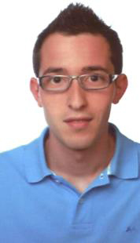
Francisco Javier
Nicolás
Miguel
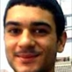
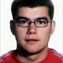







Adrián
Juan Carlos
Pedro Luis
Ale
Francisco
Jose
Manuel
Juan Miguel
Esteban

Disponemos de los siguientes asesores expertos:
- Miguel Lastra Leidinger
- Francisco Javier Melero Rus.

Planificación temporal

- Fecha de entrega oficial : 5 de Junio

A continuación se representan las tablas para cada fase, en la que hemos estimado las siguientes consideraciones:
- Al ser 24 días * 2h/día = 48 horas de trabajo (individuales)
- 48 h * 4 personas en cada sub-equipo= 192 horas de trabajo.

Equipo de Planificación ( Subgrupo 1)

Nombre | Duración (horas)
Declaración de alcance | 8
Estimación de costos | 4
Análisis comparativo de herramientas software | 4
Planificación organizativa | 4
Planificación temporal | 8
Análisis de riesgos | 12
Documento o plan del proyecto (Determinación de estándares) | 8
Gestión del Proyecto | 21
Inspecciones de Trabajo | 16
Revisiones de Documentos | 15
Reunión entre coordinadores | 10
Reunión a nivel de grupo | 12
Fase de pruebas de implementación | 70
Total: | 192

Equipo de Ánalisis y Diseño ( Subgrupo 2)

Nombre | Duración (horas)
Modelado de requisitos Identificación Requisitos No Funcionales | 2
Identificación Requisitos Funcionales | 4
Modelo funcional | 10
Subsistemas funcionales | 8
Operaciones del sistema | 8
Revisión | 8
Análisis Identificar clases, atributos y relaciones | 2
Modelo estático | 4
Modelado del comportamiento externo | 8
Modelado del comportamiento interno | 15
Revisión | 10
Diseño Diseño del sistema | 12
Diseño de objetos | 25
Revisión | 12
Diseño de la base de datos | 4
Prototipado de interfaz de usuario | 4
Diseño interfaz usuario | 4
Otros Reunión entre coordinadores | 10
Reunión a nivel de grupo | 12
Estudio de proyectos desarrollados anteriormente | 6
Estudio de estándares de documentación | 6
Diseño Operaciones No funcionales Iteraciones Anteriores | 18
Total: | 192

Equipo de Implementación ( Subgrupo 2)

Nombre | Duración (horas)
Estudio o revisión del lenguaje | 10
Estudio o revisión de las herramientas de desarrollo | 10
Estudio de estándares de codificación | 12
Codificación | 98
Detección Errores Diseño | 40
Reunión entre coordinadores | 10
Reunión a nivel de grupo | 12
Total: | 192

Se adjunta un fichero con información gráfica en forma de diagrama de Gant sobre las distintas actividades a realizar por los distintos sub-equipos.
En las siguientes páginas se muestran las capturas de dichos diagramas:

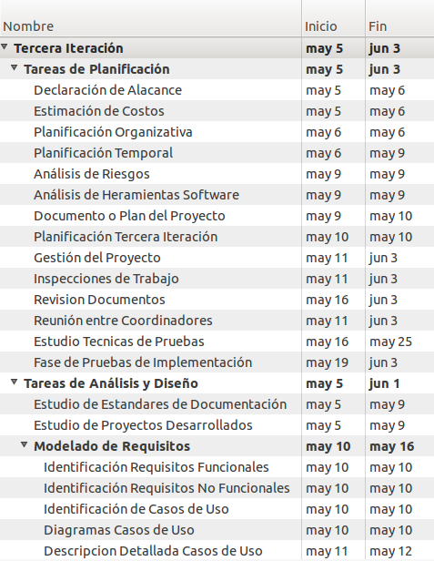

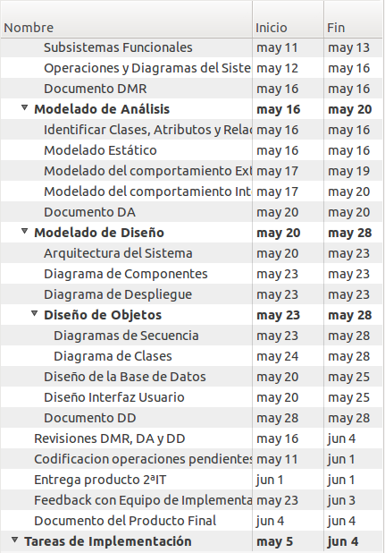
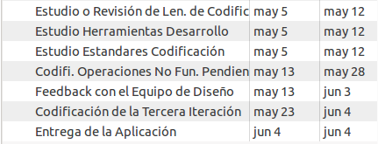
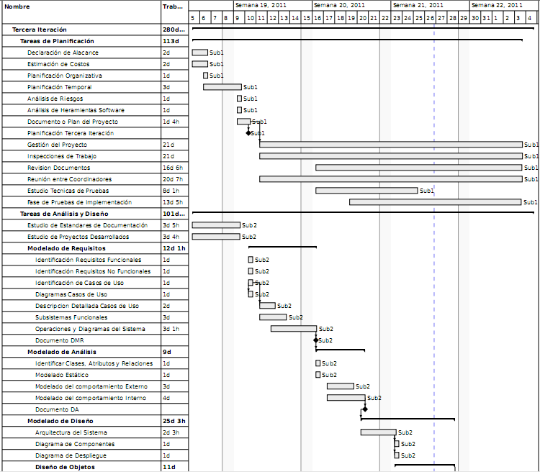
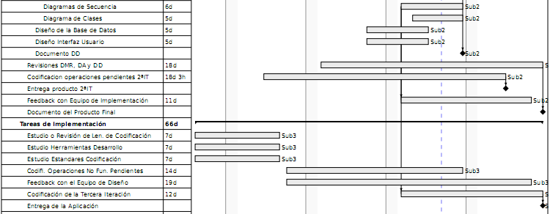

Asignación de las Tares para la Codificación de las funciones pendientes de la 2ª Iteración:
Con motivo del retraso importante que puede sufrir esta iteración debido al imprevisto surgido el día 11/05/11 que obliga al equipo de diseño (subequipo2) terminar de codificar las operaciones/funcionaliades que tenían asignadas en la 2ª iteración, se han repartido y delegado las siguientes responsabilidades:
Nicolás Sánchez:
- comprobarStockMedicamentos()
- buscarMedicamento()

Pedro Luis Moraleja:
- dispensarMedicamento()
- realizarReceta()
- almacenarResultadoAnalisis()
- solicitarCitaPrueba()
Adrián Selva:
- Filtrar los campos númericos, no permitiendo que se introduzcan caracteres que no fuesen números enteros positivos. ( stockActual, ExistenciasMinimas,etc)
- Limpiar los formularios, una vez que estos hayan sido enviados.
- Eliminar las pantallas de ayuda que aparecen en la interfaz.***
- Introducir pantallas de éxito cuando se realiza correctamente una operación.
- Introducir pantallas de error cuando no se realiza de forma correcta una operación.
- Introducir un Jcalendar para establecer las fechas de caducidad a los lotes.
- Introducir pantallas de confirmación para realizar o no ciertas operaciones que necesiten de una confirmación expresa del usuario ( por ejemplo, en eliminarMedicamento() )
Juan Carlos Bérmudez:
- Estudio de un método de encriptación adecuado para las contraseñas del los usuarios.

*** Durante todo este proceso, habrá un FeedBack con el equipo responsable del diseño de dichas operaciones (subequipo1) el cual tendrá la obligación de diseñar/reparar las indicaciones del subequipo2 , con el fin de realizar una nueva versión del documento de diseño que exprese todo lo codificado.

Análisis de riesgos

A continuación se muestran los riesgos más importantes que se han considerado, y la solución a adoptar para cada uno.

Riesgo | Índice | Solución
Virus | Muy Bajo | -Linux (Antivirus: Avast)
Seguridad | Muy Bajo | -Contratar un seguro
Huelga | Muy Bajo | -Negociaciones
Indisposición del personal (enfermedades, poca preparación, etc) | Medio | -El responsable de cada subgrupo reasignará las tareas.  -Horas extra.
Plazos | Alto | -Horas extra  -Colchón de tiempo  -Utilizar experiencia previa
Requisitos (incompletos o mal definidos) | Alto | -Concertar entrevista  -Revisiones  -Apoyo en trabajo ya hecho
Diseño (erróneo) | Muy Alto | -FeedBack equipos de Implementación-Diseño  -Horas extra

Documento de control de cambios

Cambios version 1.1

Identificador de cambio: c1
ECS Afectado: planificacion_tercera_iteracion_V.1.0.pdf
Fecha de detección del problema: 11-05-2011
Breve descripción del problema: Los objetivos de la tercera iteración se han definido de una forma más precisa, llegando a un nivel más bajo de detalle.
Impacto del problema sobre la planificación y otros ECS:
Solución de cambio adoptada: Se han precisado los objetivos con más nivel de detalle para el desarrollo de la tercera iteracion.
Anexos a este documento: planificacion3_v1.1.planner

Identificador de cambio: c2
ECS Afectado: planificacion_tercera_iteracion_V.1.0.pdf
Fecha de detección del problema: 11-05-2011
Breve descripción del problema: Imprevisto en la planificación. El equipo de Diseño ha de codificar las partes incompletas de la 2ª Iteración.
Impacto del problema sobre la planificación y otros ECS: Sobre carga de trabajo para el equipo de diseño. Retraso de la entrega del DMR.
Solución de cambio adoptada: Se ha planteado una nueva planificación temporal, asignando tareas nuevas, lo que ha implicado un retraso en la entrega del DMR.
Se ha hecho un reparto de dichas operaciones, el cual queda especificado en la sección “planificación temporal”
Anexos a este documento: planificacion3_v1.1.planner

Cambios version 1.2

Identificador de cambio: c3
ECS Afectado: planificacion_tercera_iteracion_V.1.1.pdf
Fecha de detección del problema: 25-05-2011
Breve descripción del problema: El equipo de Diseño está sobrecargado de trabajo y necesita unos dias más para la entrega del documento de Diseño previsto para el día 26/05/11
Impacto del problema sobre la planificación y otros ECS: Retraso de la entrega del DD.
Solución de cambio adoptada: Se ha planteado una nueva planificación temporal, alargando algunas tareas y retrasando el hito del Documento de Diseño para el dia 28/05/11
Anexos a este documento: planificacion3_v1.2.planner

